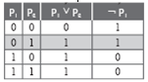
Dus de prinses zit achter deur 2.

